 |  | Doelgroepvermindering voor Mentors |  |  |  |  |  |  |  |  |  |  |  |  |  | 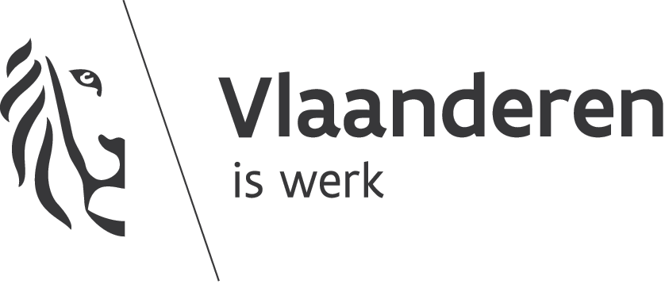
 |  | Departement Werk & Sociale Economie  Mentorkorting  Koning Albert II-laan 35 bus 20, 1030 BRUSSEL  mentorkorting@vlaanderen.be |  |  |  |  |  |  |  |  |  |  |  |  |  |  | In te vullen door de dienst  ontvangstdatum
 | Deel A. Gegevens van de werkgever:
 |  |  | Benaming maatschappelijke zetel
 |  |  | straat en nummer |  |  |  |  |  |  |  |  |  |  |  |  |  |  |  | bus
 |  |  | Postnummer en gemeente
 |  |  | Ondernemingsnummer (KBO) |  |  |  |  | . |  |  |  | .
 |  |  | Dossierbehandelaar
 |  |  | E-mail
 |  |  | Telefoon

 |  | Deel B. Gegevens van de mentor:
 |  |  | a) | de persoonsgebonden gegevens:  - zijn/haar naam en voornaam  - zijn/haar INSZ (rijksregisternummer)
 |  |  | b) | het bewijs van minimaal 5 jaar praktijkervaring in het beroep dat geheel of gedeeltelijk aangeleerd wordt in het kader van de stage(s) of opleiding(en) die u in uw onderneming/instelling/organisatie organiseert.
De praktijkervaring kan u aantonen op basis van:
- een attest van u als huidige werkgever
- een attest van 1 of meerdere vorige werkgevers
- een verklaring op eer van de mentor, met daarin:
  - zijn vorige werkgever(s);
  - de periode(s) van tewerkstelling;
  - de functie die hij uitoefende.
- een kopie van de inschrijving in de Kruispuntbank van Ondernemingen (KBO).
  - Opgelet: gebruik dit document alleen als de mentor zijn praktijkervaring opdeed als zelfstandige.

 |  |  | c) | het bewijs van “mentorbekwaamheid”:  - ofwel een kopie van het getuigschrift van de mentoropleiding die hij/zij gevolgd heeft  - ofwel een kopie van zijn/haar ervaringsbewijs als “opleider/begeleider in bedrijven en organisaties”
 |  |  | d) | de plaats van tewerkstelling:  - Benaming van de vestigingseenheid:  - Straat en nummer: Bus  - Postnummer en gemeente:  . .  - Nummer van de vestigingseenheid:

Deel C. Mentorovereenkomst:
Voor welke stagiairs/cursisten moet u een aparte mentorovereenkomst sluiten:
- Stagiairs:
  - uit het voltijds technisch secundair onderwijs (TSO) en het buitengevoon secundair onderwijs (BuSO) opleidingsvorm 4
  - uit het deeltijds beroepssecundair onderwijs (DBSO) in een voortraject of een brugproject
  - uit het voltijds beroepssecundair onderwijs (BSO) en uit
    - het BUSO opleidingsvormen 2 en 3
    - het BUSO – BSO opleidingsvorm 4
    - het hoger beroepsonderwijs (HBO5).
- jongeren onder de 26 jaar:
  - die een onbetaalde stage lopen binnen een Syntra-opleiding;
  - die een beroepsinlevingsstage (BIS) lopen via VDAB;
  - uit het volwassenenonderwijs.
Als u een mentorovereenkomst moet sluiten voor de begeleiding van bepaalde stagiairs/cursisten, voegt u hiervan een kopie bij dit dosssier.

 | Handtekening van de werkgever of van zijn afgevaardigde + stempel
 |  | handtekening |  |  |  |  |  |  |  |  |  |  |  |  | stempel
 |  | Opgemaakt te
 |  | Voor- en achternaam
 |  | Datum | dag |  |  | maand |  |  | jaar
 | Dit dossier opsturen naar:

Ofwel per e-mail: mentorkorting@vlaanderen.be

Ofwel per post:
Departement Werk en Sociale Economie
Mentorkorting
Koning Albert II-laan 35 bus 20
1030 Brussel

